

Manual de usuario
PEDIDOS BODEGA
Guía sencilla para buscar, preparar y revisar pedidos

¿Para quién es esta guía?
Para el personal de bodega, consulta y administración. No necesitás conocimientos de computación: seguí los pasos en el orden indicado.

Versión: agosto de 2026
Todos los derechos reservados. 2026© Almacén Pájaro Azul.

1 Entrar al sistema
Abrí el enlace que te dio el área de Sistemas. Vas a ver esta pantalla:
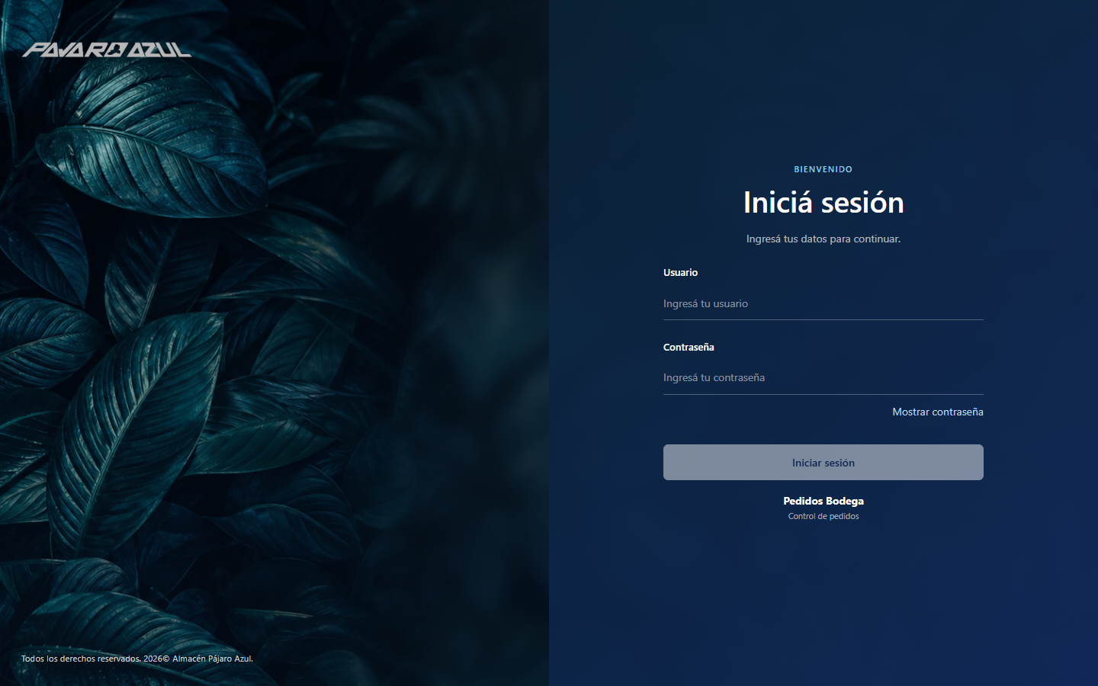
Pantalla de inicio de sesión.
1 | Escribí tu usuario  Usá el usuario que te entregó Sistemas.

2 | Escribí tu contraseña  Podés usar “Mostrar contraseña” para revisar lo escrito.

3 | Presioná “Iniciar sesión”  La aplicación abrirá la primera pantalla permitida para tu usuario.

Cuidá tu acceso
No compartás tu contraseña. Al terminar, usá el ícono de salida del menú izquierdo.

2 Conocer el menú
El menú está en la franja azul del lado izquierdo. Pasá el cursor sobre un ícono y aparecerá su nombre.
Opción | Para qué sirve
Dashboard | Resumen de pedidos por sucursal. Solo para administradores.
Pedidos pendientes | Artículos que bodega debe revisar y preparar.
Pedidos despachados | Lo que bodega ya preparó y espera confirmación de entrega.
Historial | Pedidos que ya aparecen como entregados.
Usuarios | Crear y administrar accesos. Solo para administradores.
Cerrar sesión | Salir de la aplicación de forma segura.
Si una opción no aparece
No es un error. Cada persona ve solamente las pantallas permitidas para su trabajo.

3 Dashboard: ver el movimiento del día
Esta pantalla es para administradores. Muestra pedidos pendientes y entregados en cada sucursal.
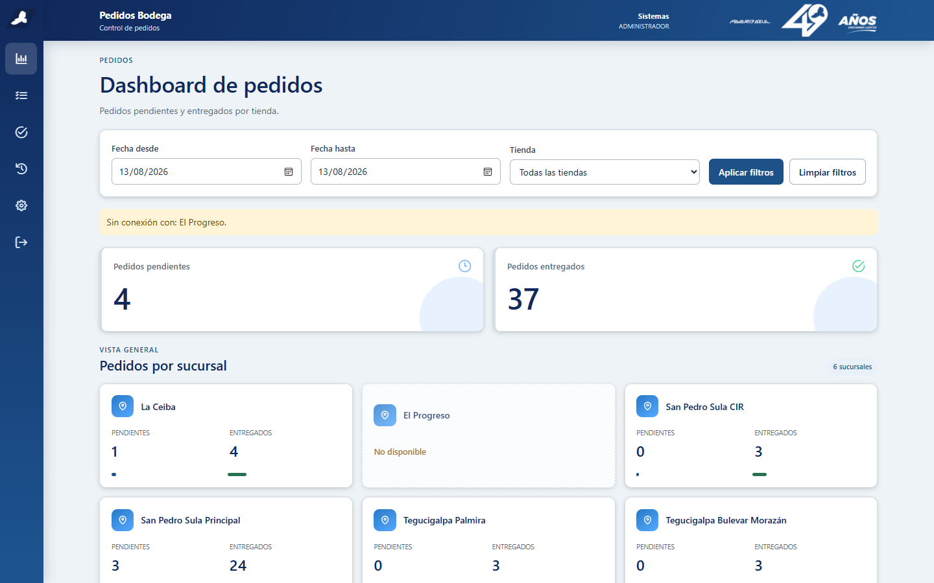
Dashboard con el resumen de las sucursales.
1 | Elegí las fechas  Indicá el período que querés revisar.

2 | Elegí una tienda  Podés ver todas o seleccionar una sola.

3 | Presioná “Aplicar filtros”  Los números se actualizarán con tu selección.

Sucursal no disponible
Podés seguir revisando las demás. Avisale a Sistemas cuál sucursal no cargó.

4 Buscar pedidos pendientes
Cada artículo aparece en su propia fila para que puedas revisar código, cantidad y bodega sin confusión.
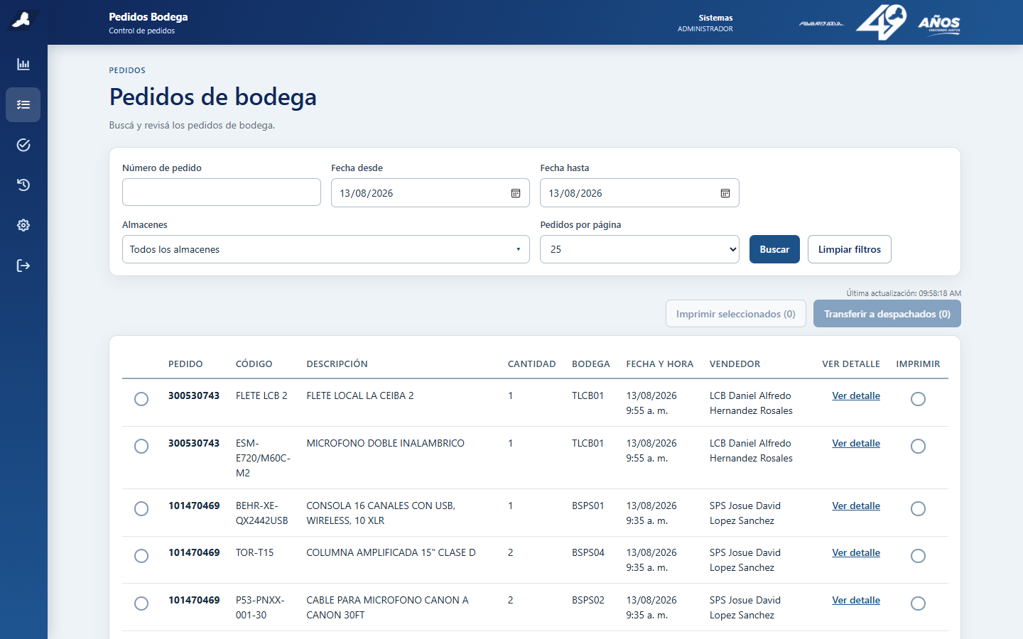
Pedidos pendientes con filtros y artículos.
1 | Buscá el pedido  Usá el número, las fechas o uno o varios almacenes.

2 | Presioná “Buscar”  La lista mostrará solamente lo que coincida con tus filtros.

3 | Revisá cada línea  Confirmá pedido, código, descripción, cantidad y bodega.

Tus filtros se conservan
Si entrás al detalle o cambiás de pantalla, la aplicación recuerda lo que elegiste. “Limpiar filtros” borra la selección.

5 Seleccionar, imprimir y transferir
1 | Ver detalle  Abre el pedido completo. Al regresar, tus filtros siguen guardados.

2 | Consultar inventario  Hacé doble clic en el código o la descripción. Verás la existencia por bodega. Menos de 10 unidades se marca en rojo suave.

3 | Seleccionar  Marcá el círculo de cada artículo que vas a preparar.

4 | Imprimir seleccionados  Genera una sola hoja con código, descripción, cantidad y bodega.

5 | Transferir a despachados  Revisá el total del botón. Solo se trasladan las líneas marcadas.

Antes de transferir
No seleccionés artículos de tienda si tu bodega no los va a preparar. Revisá siempre el código de bodega.

6 Pedidos despachados
Aquí queda lo que bodega ya preparó mientras se espera la confirmación de entrega.
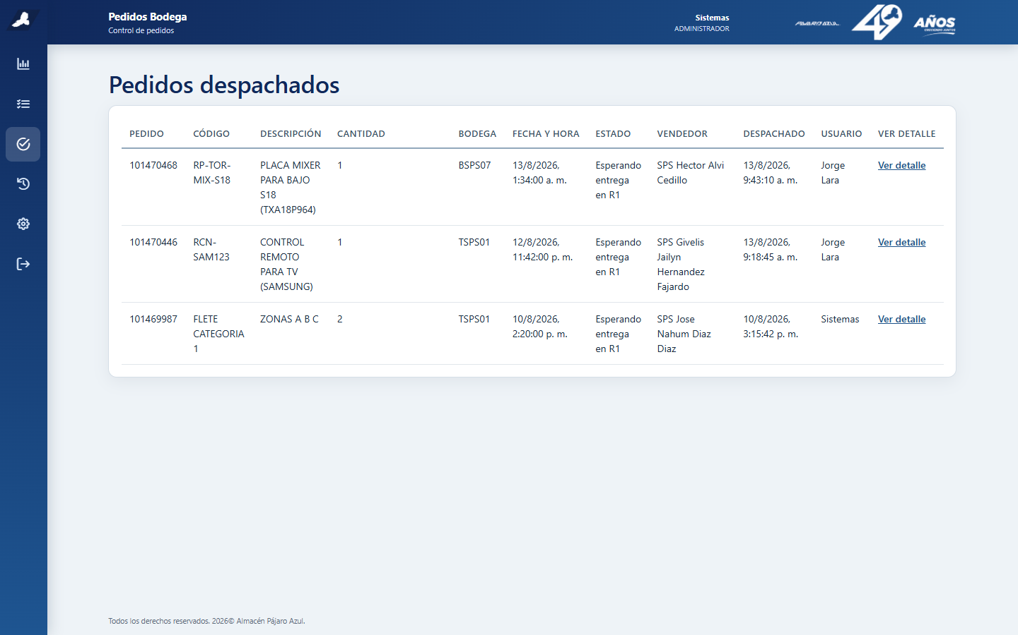
Pedidos preparados que esperan confirmación de entrega.
Cuando la aplicación detecta la entrega, el pedido desaparece de esta pantalla y pasa al historial automáticamente.
1 | Revisá el pedido  Confirmá número, artículos, usuario y fecha de despacho.

2 | Abrí “Ver detalle”  Vas a ver todas las líneas despachadas de ese pedido.

7 Consultar el historial
El historial sirve para confirmar qué pedido fue entregado, cuándo y desde qué bodega.
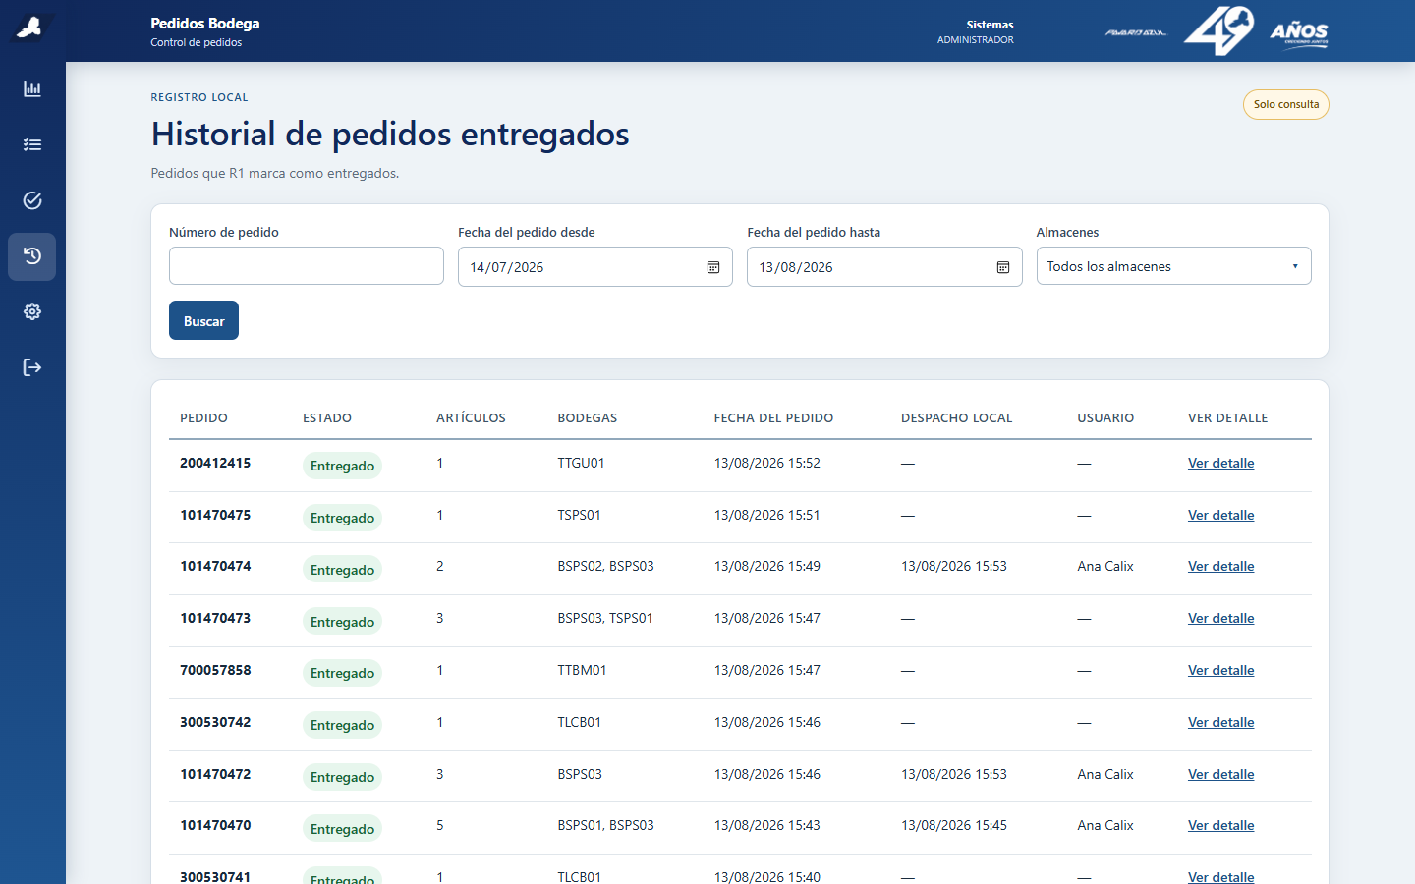
Historial de pedidos entregados.
1 | Buscá por número  Si lo conocés, es la forma más rápida de encontrar el pedido.

2 | Elegí las fechas  La búsqueda usa la fecha del pedido.

3 | Elegí almacenes  Podés seleccionar una o varias bodegas.

4 | Presioná “Buscar”  Luego usá “Ver detalle” para revisar todos los artículos.

Qué significa “Entregado”
R1 ya reporta el pedido como entregado. Los pedidos cerrados no se muestran.

8 Administrar usuarios
Esta pantalla aparece solamente para administradores.
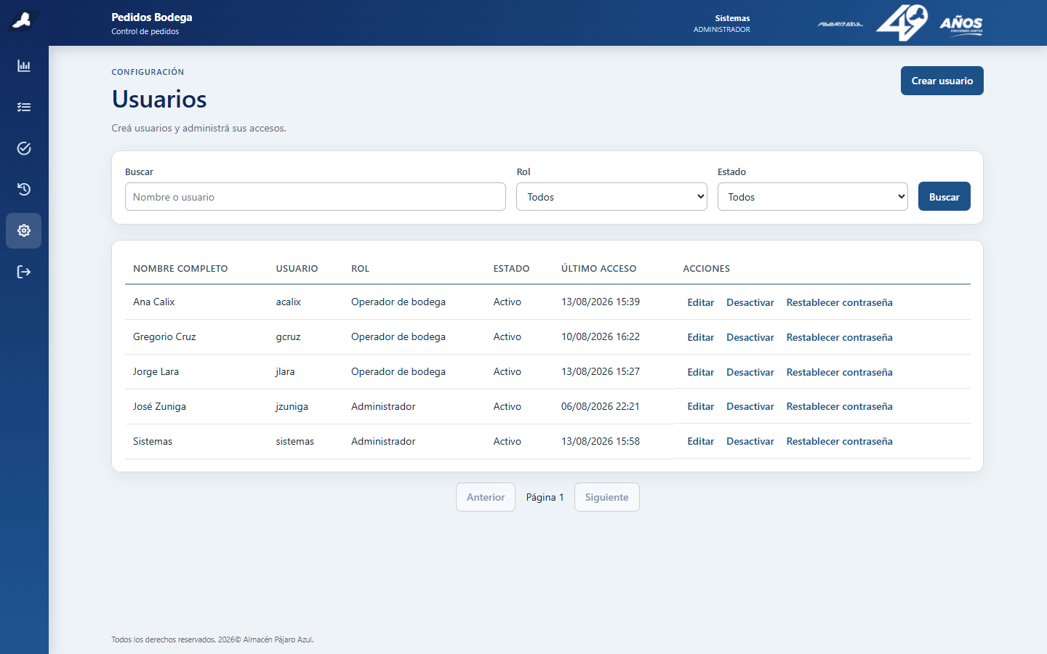
Pantalla de usuarios y accesos.
1 | Crear usuario  Completá nombre, usuario, contraseña y rol.

2 | Elegir el rol  Administrador ve todo. Operador de bodega y consulta no ven el dashboard.

3 | Editar o desactivar  Desactivar impide el acceso sin borrar al usuario.

4 | Restablecer contraseña  Usalo cuando una persona olvide su contraseña.

Cada persona con su usuario
Así queda claro quién realizó cada acción.

9 Si algo no funciona
Lo que ves | Qué podés hacer
Usuario o contraseña incorrectos | Revisá mayúsculas y espacios. Si continúa, pedí que restablezcan tu contraseña.
No fue posible cargar la información | Esperá unos segundos y probá otra vez. Si continúa, avisale a Sistemas.
Sucursal no disponible | Seguí con las demás y reportá cuál sucursal no cargó.
Inventario no disponible | Confirmá el código y probá otra vez. Si continúa, enviá el código a Sistemas.
No encontrás un pedido | Revisá fechas y bodegas. También puede estar en Despachados o Historial.

Antes de llamar a Sistemas
- Anotá el número de pedido o código.
- Decí qué pantalla estabas usando.
- Contá qué botón presionaste y qué mensaje apareció.
- Tomá una captura sin mostrar tu contraseña.

10 Guía rápida para bodega
1 | Entrá con tu usuario  Nunca trabajés con el acceso de otra persona.

2 | Abrí Pedidos pendientes  Aplicá fechas y bodegas si necesitás reducir la lista.

3 | Revisá cada artículo  Confirmá código, cantidad y bodega.

4 | Marcá lo que vas a preparar  La selección queda guardada mientras navegás.

5 | Imprimí si necesitás una guía  La hoja incluye solo los artículos seleccionados.

6 | Transferí a despachados  Revisá el total antes de presionar el botón.

7 | Consultá el historial  Ahí aparece cuando la entrega queda confirmada.

Regla sencilla
Si tenés duda con un artículo, no lo transfirás todavía. Revisalo con el encargado de bodega.

Contacto de Sistemas: ____________________________________

